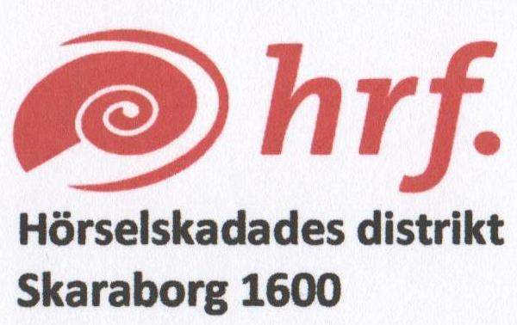
Verksamhetsplan 2021

- Genom aktiv medverkan i samhällsdebatten skapa en bred insikt om hörselskadades behov inom skilda samhällsområden.
- Verka för att alla hörselskadade barn och ungdomar får allsidig adekvat habilitering under hela uppväxttiden.
- Verka för att hörapparater och övriga tekniska hjälpmedel tillhandahålles enligt gällande regelverk.
- Verka för att hörselskadade i yrkesverksam ålder utöver tolkhjälp också erhåller utökad rehabilitering efter individuellt behov.
- Verka för att täcka behovet av tillgång till tolkhjälp.
- Verka för att lokaler och utescener erbjuder goda ljudmiljöer med välfungerande teleslingor som möjliggör också för hörselskadade att aktivt delta i möten, ta del i kulturella aktiviteter och ta emot avsedd information.
- Verka för att samtliga kommuner i distriktets verksamhetsområde får tillgång till särskilt utbildad hörselinstruktör.
- Verka för förbättrad tillgång till hörselteknisk utrustning vid äldreboende.
- Verka för att vårdpersonal erhåller adekvat utbildning och regelbunden fortbildning i hörselhjälpfrågor.
- Stödja verksamheten i Skaraborgsdistriktets hörselföreningar, föräldraföreningen och intresse/medlemsgrupper.
- Genom utdelning av ”Guldmiken” följa upp och markera det talade ordets betydelse för speciellt de hörselskadade.
- Fortsätta utveckla och bredda samarbetet med Regionens hörsel- och dövverksamhet.
- Verka för bättre textning i TV företrädesvis lokal och västsvensk TV.
- Verka för att samtliga medlemmar får social rehabilitering genom större möjlighet att delta i evenemang som samordnas i distriktet.

